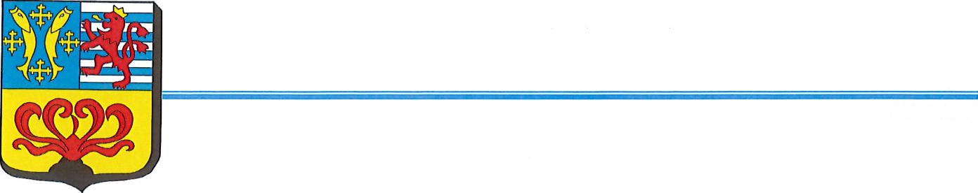
Ville de Knutange

PROCES VERBAL
SEANCE DU CONSEIL MUNICIPAL
DU 29 AVRIL 2026 A 19H30

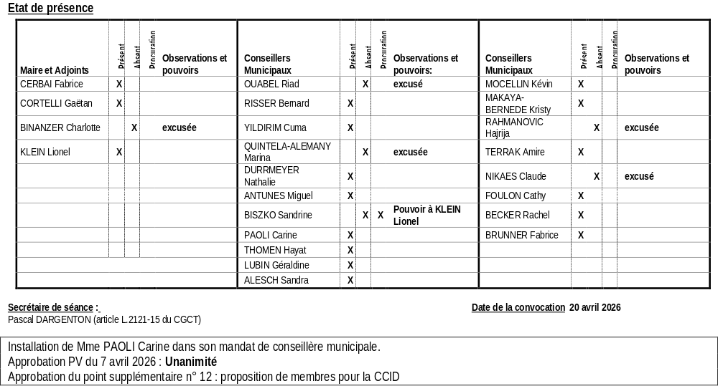

ORDRE DU JOUR

01 – Approbation du CFU 2025
02 – Affectation du résultat de fonctionnement
03 – Vote des taxes directes locales 2026
04 – Approbation du Budget Primitif 2026
05 – Subvention de fonctionnement 2026 au Centre Social et Culturel
06 – Subvention de fonctionnement 2026 à la Caisse des Ecoles
07 – Subvention de fonctionnement 2026 au CCAS
08 – Participation 2026 à l’EMVF
09 – Aide financière 1 rose 1 espoir
10 – Désignation de délégués à TFA
11 – Information au Conseil Municipal
12 – Désignation de membres à la CCID

01 - APPROBATION DU COMPTE FINANCIER UNIQUE DE L’EXERCICE 2025 – VILLE DE KNUTANGE.

A compter de l’exercice 2025 le compte administratif dressé par la Ville et le compte de gestion dressé par le receveur municipal sont fusionnés en un seul document appelé Compte Financier Unique. Monsieur le Maire ayant quitté la séance pour ce point, conformément aux dispositions de l’article L.2541-13 du CGTC, Monsieur Lionel KLEIN, Adjoint au Maire délégué aux finances présente au Conseil Municipal le COMPTE FINANCIER UNIQUE 2025 de la VILLE DE KNUTANGE, établi par le Maire. Les résultats de clôture à la fin de l’exercice sont les suivants :

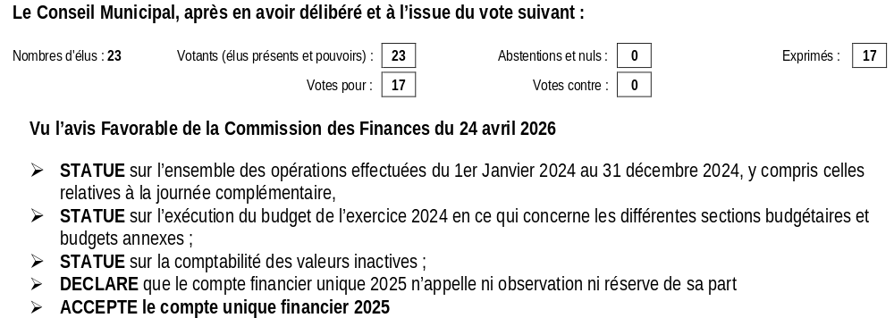

02 - AFFECTATION DU RESULTAT DE FONCTIONNEMENT DE L’EXERCICE 2025 – VILLE DE KNUTANGE

Monsieur le Maire rappelle au Conseil Municipal sa délibération arrêtant le COMPTE FINANCIER UNIQUE 2025 de la VILLE DE KNUTANGE avec les résultats suivants :

Il propose d’affecter au budget primitif 2025 le résultat de fonctionnement

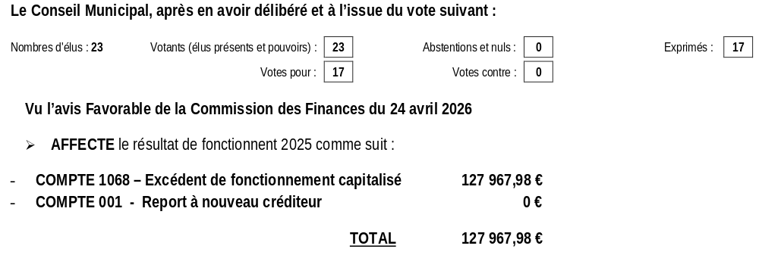
03 – VOTE DES TAXES DIRECTES LOCALES 2026

Monsieur le Maire présente l’état 1259 comportant les bases prévisionnelles, les produits prévisionnels de référence, les allocations compensatrices et mécanismes d’équilibre des réformes fiscales.

Le taux de la taxe d’habitation, figé de 2020 à 2022, est de nouveau voté à compter de 2023. Cette taxe ne concerne plus que les résidences secondaires, les locaux meublés non affectés à l’habitation principale et, sur délibération, les logements vacants depuis plus de deux ans.

Attendu que la somme de 1 605 823 € est nécessaire à l’équilibre du budget communal
En conséquence, Monsieur le Maire propose de voter les taux communaux et les fixer pour l’exercice 2026 :

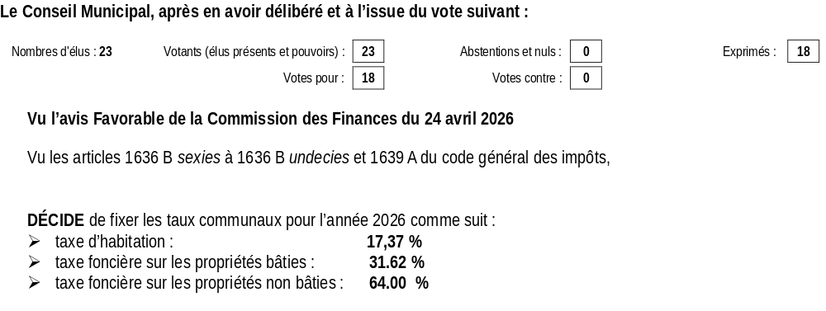

04 – APPROBATION DU BUDGET PRIMITIF 2026 – VILLE DE KNUTANGE
Le Maire,
- VU les dispositions du Code Général des Collectivités Territoriales relatives à l’élaboration et au vote du budget des communes ;
- VU l’obligation pour la Ville d’adopter son budget avant le 30 avril 2026 conformément aux textes en vigueur et aux élections municipales 2026,
- VU les besoins de fonctionnement et d’investissement pour l’exercice 2026,
- VU les recettes attendues pour financer ces dépenses ;
- VU l’équilibre budgétaire général respecté, conformément aux principes de la comptabilité publique ;
Propose au Conseil Municipal :
- D’ADOPTER le Budget Primitif 2026 de la Ville de Knutange, qui s’établit comme suit :
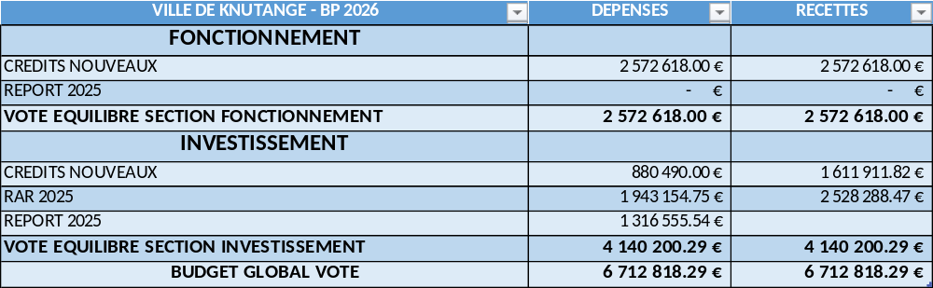
- DE L’AUTORISER à exécuter les dépenses et les recettes prévues dans ce budget.
- DE LE CHARGER de la transmission du présent budget aux services de l’État compétents dans les délais réglementaires.

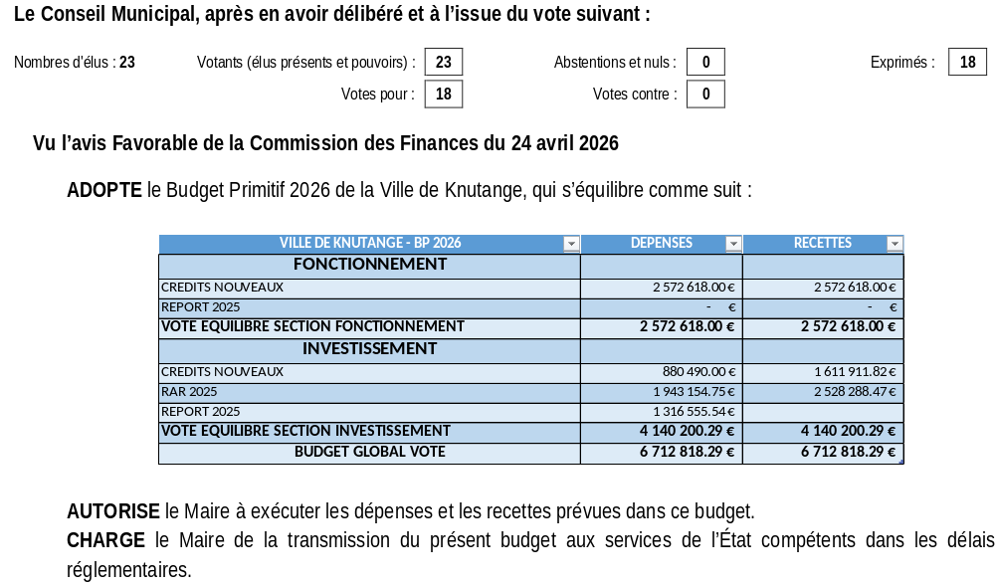

05 – SUBVENTION DE FONCTIONNEMENT 2026 AU CENTRE SOCIAL ET CULTUREL
Afin de permettre au Centre Social et Culturel de Knutange – Espace Arc-en-Ciel de fonctionner, il convient au Conseil municipal de fixer la subvention annuelle de fonctionnement qu’il lui alloue.
Monsieur le Maire propose de fixer cette subvention de fonctionnement pour l’année 2026 à 84 000,00 euros.

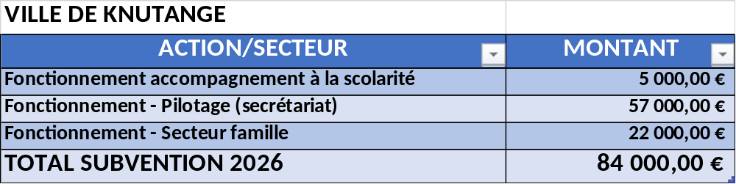

Cette dépense sera affectée à l’article 65748 (autres personnes de droit privé) et sera payée sous forme d’acomptes successifs jusqu’à hauteur du montant attribué.

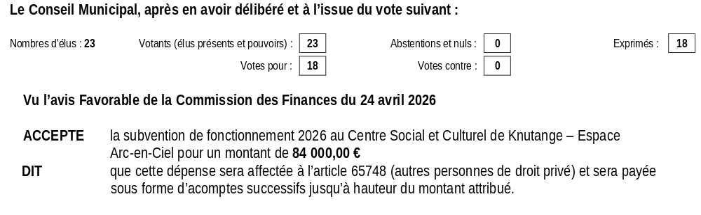

06 – SUBVENTION DE FONCTIONNEMENT 2026 A LA CAISSE DES ECOLES.

La caisse des écoles de Knutange est un budget annexe de la ville. Pour l’alimenter il convient de verser une subvention municipale au profit de la caisse des écoles.
Pour 2026, le montant nécessaire pour le fonctionnement de la Caisse des Ecoles est de 150 000 €.
Le paiement sera effectué en plusieurs acomptes ou en un versement unique, la trésorerie de la ville et celle de la caisse des écoles étant la même.
Monsieur le Maire demande au Conseil Municipal de confirmer cette subvention et les modalités de règlement.

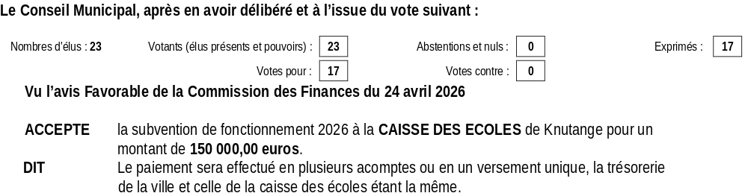

07 – SUBVENTION DE FONCTIONNEMENT 2026 AU CCAS DE KNUTANGE.
Le budget du Centre Communal d’Action Sociale de la Ville de KNUTANGE est alimenté par une subvention que lui verse la commune afin de pouvoir fonctionner.
Monsieur le Maire demande au Conseil Municipal de bien vouloir allouer au CCAS une subvention de fonctionnement 2026 d’un montant de 48 000 €.
Le paiement sera effectué en plusieurs acomptes ou en un versement unique en fonction de la trésorerie disponible.

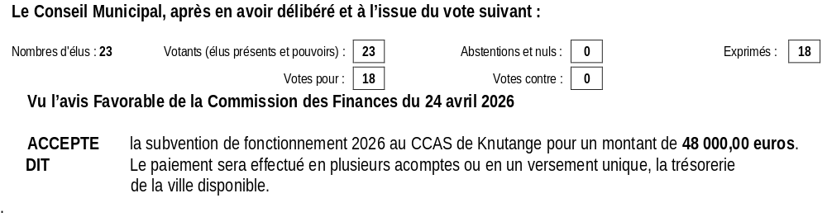

08 – PARTICIPATION 2026 A L’ECOLE DE MUSIQUE DE LA VALLEE DE LA FENSCH
Par courrier du 30 mars 2026, l’école de musique de la vallée de la Fensch nous fait parvenir le budget prévisionnel de l’école ainsi que la participation financière 2026 des villes adhérentes. 8 élèves sont inscrits dans cette école pour un coût de 7 055,22 €.
Monsieur le Maire demande au Conseil Municipal :
- D’accepter le paiement de la participation financière 2026 à l’école de musique de la vallée de la Fensch d’un montant de
7 055,22 €.

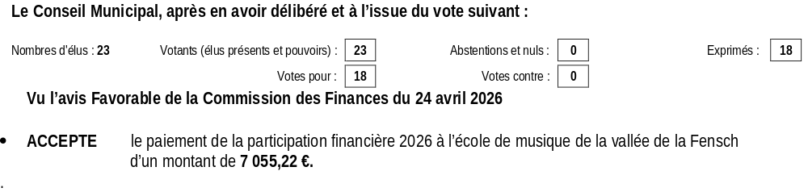

09 – AIDE FINANCIERE - UNE ROSE UN ESPOIR

L'association "Une Rose, Un Espoir", dont le siège social est situé à Algrange, organise chaque année une manifestation caritative lors du dernier week-end du mois d'avril. Cet événement mobilise des motards accompagnés de leurs passagères qui sillonnent les communes et proposent aux habitants des roses en échange d'un don minimum de 2 euros. L'intégralité des bénéfices est reversée à la Ligue Contre le Cancer de Moselle pour financer ses actions en faveur des patients et de la recherche.
Afin de soutenir cette initiative solidaire et en reconnaissance de l'implication de l'association dans la lutte contre le cancer, le Maire propose au Conseil Municipal d'attribuer une aide financière de 272,73 € HT à cette association en prenant en charge directement une commande de roses chez NemaFleur. Les roses achetées seront remises à l’association.

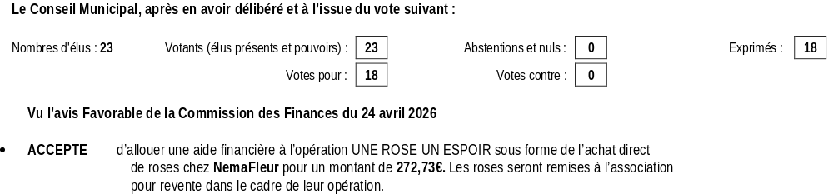

10 – DESIGNATION DE DELEGUES DU CONSEIL MUNICIPAL A TFA

Délégués à la Commission Intercommunale des Impôts Directs : 2 membres
Proposition du Maire : Gaëtan CORTELLI – Riad OUABEL

Délégués à la Commission Locale d’Evaluation des Charges Transférées (CLECT) : 1 titulaire 1 suppléant.
Proposition du Maire : Titulaire Lionel KLEIN – Suppléant Fabrice CERBAI.

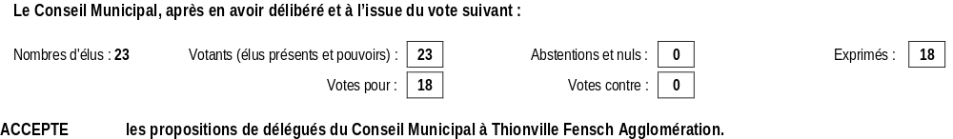

11 – INFORMATION AU CONSEIL : (en annexe)
Conformément à l’article L2122-22 du Code Général des Collectivités Locales, le Conseil Municipal est informé des décisions du Maire dans le cadre de sa délégation : (annexe 3)

- Arrêté n° DEC003-2026 portant acceptation de l’avenant n° 01 au lot 01 – VRD – Marché de construction d’un bâtiment multi-équipement.

DELIBERATION NON SOUMISE AU CONTROLE DE LEGALITE

12 – PROPOSITION DE MEMBRES A LA C.C.I.D.

Conformément à la règlementation en vigueur il convient à chaque renouvellement général des conseillers municipaux de procéder au remplacement des membres de la commission communale des impôts directs (CCID).
Cette commission est composée de 8 membres titulaires et 8 membres suppléants désignés par la Direction des Services Fiscaux parmi 32 propositions faites par le conseil Municipal (double des membres composant la commission).
Monsieur le Maire demande au Conseil Municipal d’approuver sa liste de propositions jointe en annexe.

Le Conseil Municipal, après en avoir délibéré et à l’issue du vote suivant :
Nombres d'élus : 23 | Votants (élus présents et pouvoirs) : | 23 | Abstentions et nuls : | 0 | Exprimés : | 18
 | Votes pour : | 18 | Votes contre : | 0

APPROUVE la liste de 32 propositions de membres pour composer la Commission Communale
des Impôts Directs (CCID) de la Commune de KNUTANGE.

